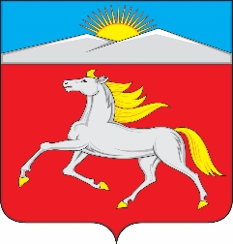
ЧУЛЫМСКИЙ СЕЛЬСКИЙ СОВЕТ ДЕПУТАТОВ НОВОСЕЛОВСКОГО РАЙОНА КРАСНОЯРСКОГО КРАЯ

РЕШЕНИЕ

05.03.2018 г. п. Чулым № 42р-3

О согласовании границ муниципального образования
Чулымский сельсовет Новоселовского района
Красноярского края

В соответствии с Федеральным Законом от 06.10.2003 № 131-ФЗ «Об общих принципах организации местного самоуправления в Российской Федерации», на основании положений ст.11,12 Устава Чулымского сельсовета Новоселовского района, Совет депутатов
РЕШИЛ:
1. Согласовать границу муниципального образования Чулымский сельсовет Новоселовского района Красноярского края согласно карте (плану), подготовленной АО «Красноярское аэрогеодезическое предприятие» (Приложение 1).
2. Настоящее Решение вступает в силу в день, следующий за днем его официального опубликования в газете «Чулымский вестник» и на официальном сайте администрации Новоселовского района.

Глава Чулымского сельсовета В.Н.Летников

Председатель Совета депутатов Т. В. Миронова

